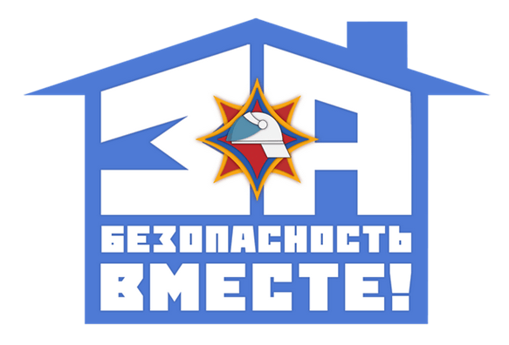
С 25 октября по 4 ноября по всей стране пройдет республиканская профилактическая акция «За безопасность вместе!».
В акции традиционно активное участие принимает инспекторский персонал всех филиалов Госэнергогазнадзора.
Цели акции:
⚡️снижение рисков гибели людей от внешних причин, в том числе пожаров, по причине несоблюдения гражданами основ безопасности жизнедеятельности, в том числе правил пожарной безопасности;
⚡️просвещение, в том числе правовое, граждан в вопросах обеспечения безопасности жизнедеятельности, в том числе пожарной безопасности;
⚡️повышение информированности населения о возможностях государственных организаций по оказанию услуг (помощи) в сфере обеспечения пожарной безопасности;
⚡️укрепление правопорядка, предупреждение правонарушений, совершаемых гражданами в состоянии алкогольного опьянения.
📌 Кроме того, запланирована активная разъяснительная работа по профилактике электро- и теплотравматизма, а также травматизма при пользовании газом в быту среди населения при проведении адресных проверок технического состояния электро-, теплоустановок, газоиспользующего оборудования в жилых помещениях граждан.
⚡️Напоминаем, что по заявкам граждан инспекторский персонал Госэнергогазнадзора может провести обследование технического состояния энергоустановок домовладения (квартиры).

